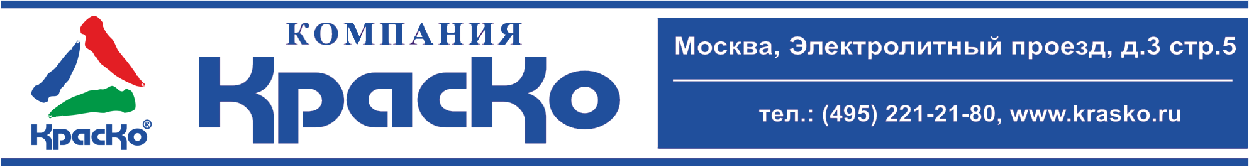

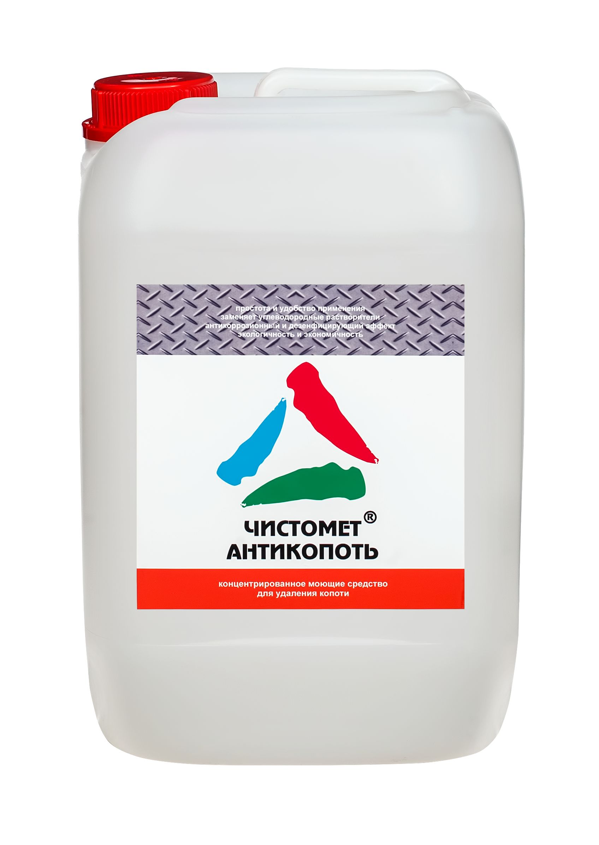

Чистомет-Антикопоть
средство для очистки от копоти и сажи.

- заменяет углеводородные растворители
- антикоррозионный и дезинфицирующий эффект
- простота и удобство применения
- экологичность и экономичность

Чистомет-Антикопоть — концентрированное жидкое высоко-пенное моющее средство для очистки щелочестойких металлических поверхностей (нержавейка, чугун) технологического оборудования от копоти и масляно-жировых отложений.

Состав представляет собой концентрированную композицию на основе комплекса поверхностно-активных веществ, щелочи, комплексообразователей, ингибиторов коррозии и смягчителей.

Чистомет-Антикопоть удаляет стойкие отложения копоти, сажи, нагара, дымовой смолы, белка, жира (антижир). Используется для профилактики и очистки сточных и канализационных труб, удаления заторов, устранения неприятных запахов.

Применение
Средство применяется на предприятиях различного назначения в том числе: пищевой и перерабатывающей промышленности, общественного питания и гостиничного комплекса, в бытовых условиях.

Средство для удаления копоти Чистомет-Антикопоть предназначено для очистки коптильных камер, термокамер, дымогенераторов, грилей, котлов для варки, жаровочных, фритюрниц, хлебопекарных печей, печных труб, калориферов, вентиляционных труб и т.п.

Раствор чистящего средства Чистомет- Антикопоть экономичнее и безопаснее органических растворителей. Имеет щелочную реакцию (pH: 14), содержит компоненты и ингибиторы, обладающие антикоррозионным и дезинфицирующим эффектом.

Состав пожаробезопасен, биоразлагаем, водорастворим, не содержит фосфатов, токсичных веществ и растворителей, стабилен в воде и на воздухе, разлагается без выделения вредных веществ.

Возможна обработка других щелочестойких поверхностей: камень, кирпич, керамика, резина, пластмасса.

Способ применения
- Мойка коптильных камер:

Приготовить водный раствор 1,5-4% концентрации, температура воды 20-70°С. Нанести на предварительно разогретую поверхность щёткой, методом распыления, с помощью пеногенератора.

Выдержать рабочий раствор в течение 3-15 минут, растереть щётками и смыть водой (желательно тёплой). Для автоматической мойки руководствоваться инструкциями для данного оборудования.

- Мойка жаровен и котлов для варки:

Заполнить ёмкость 1-3% раствором средства, температура раствора 30-60°С. Выдержать 15-30 минут, при необходимости растереть, а затем тщательно промыть водой. Можно использовать пенную технологию.

- Прочистка канализационных стоков:

Залить в сток 5% раствор или концентрат средства. Выдержать 5-30 минут, затем промыть большим количеством воды.

- Мойка вентиляций, мусоропроводов:

Использовать раствор 1-5% концентрации.

Меры предосторожности
При вскрытии ёмкости с жидким средством соблюдать осторожность!

При работе использовать спецобувь, резиновые перчатки, очки для защиты глаз, спецодежду. Пропитанную составом одежду снять.

При попадании на кожу или на слизистую оболочку глаз, обильно промыть холодной водой и обратиться к врачу.

Не допускается смешивание с другими моющими средствами.

Хранение

Состав хранить в прочно закрытой таре в сухом помещении, при температуре от +1°С до +35°С. После размораживания не теряет своих свойств.

Гарантийный срок хранения в заводской упаковке — 12 месяцев со дня изготовления. При сохранении показателей качества, состав может быть использован при более длительном сроке хранения.

Тара
Тара 12кг. Внимание! Этикетка оснащена защитными элементами от подделок.

